ŠKOLNÍ PARLAMENT 2019/2020
Vedoucí pedagog: Mgr. Lenka Mlýnková Tothová (ul. Vydmuchov 1835/10)
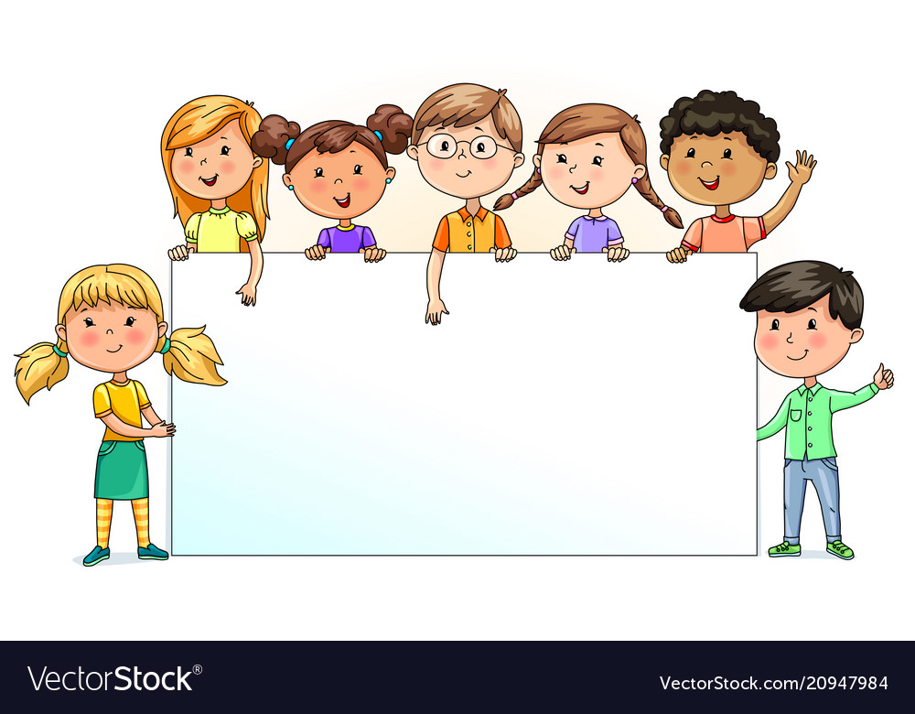
CÍLE PARLAMENTU NA TENTO ŠKOLNÍ ROK:
- Fungující školní parlament.
- Vzájemná komunikace, posílení vztahů mezi žáky, učiteli, vedením a ostatními pracovníky školy.
- Realizovat plánované akce.
- Vytváření pozitivního klimatu školy, zvýšení odpovědnosti a pocitu sounáležitosti se školou.
- Zlepšení komunikace a navázání partnerského vztahu.
- Posílení důvěry ve schopnosti žáků.
- Aktivně se zapojovat do akcí školy.
- Informovat žáky o novinkách v průběhu roku.
PRAVIDLA ŠKOLNÍHO PARLAMENTU:
- Nasloucháme, když mluví jeden z nás, a necháme ho domluvit do konce.
- Pracujeme jako jeden tým.
- Chováme se k sobě s respektem.
- Nepřekřikovat se a naslouchat si, respektovat názory druhých.
- Nezesměšňovat se a vzájemně se urážet.
- Řešit školní problémy.
- Zúčastňovat se schůzek a přicházet včas.
- Všichni členové školního parlamentu mají navzájem zcela rovnoprávné postavení.
- Člen školního parlamentu je povinen chovat se na zasedání slušně, nevyrušovat, dávat pozor, dělat si poznámky a neskákat do řeči.

Stanovy školního parlamentu
- Školní parlament je volen jednou ročně, a to vždy na začátku roku.
- Z každé třídy se volí dva zástupci.
- Školní parlament se schází jednou za měsíc nebo dle potřeby.
- Školní parlament svolává koordinátor, jež vede školní parlament.
- Koordinátorem školního parlamentu je vedením školy pověřen jedna osoba.
- Z každého školního parlamentu je proveden zápis vyvěšený na nástěnce.
- Jednání školního parlamentu se jako hosté můžou zúčastnit všichni žáci i učitelé školy.

